# Bài tập cuối chương 5 trang 143

*Chỉ từ 500k mua trọn bộ Giáo án Toán 11 Chân trời sáng tạo bản PPT trình bày khoa học, đẹp mắt (Chỉ 70k cho 1 bài giảng bất kì):*  
**B1:** Gửi phí vào tài khoản **0711000255837 - NGUYEN THANH TUYEN -** Ngân hàng Vietcombank **(QR)**  
**B2:** Nhắn tin tới zalo **Vietjack Official - nhấn vào đây** để thông báo và nhận giáo án.  
Xem thử tài liệu tại đây: **Link tài liệu**  
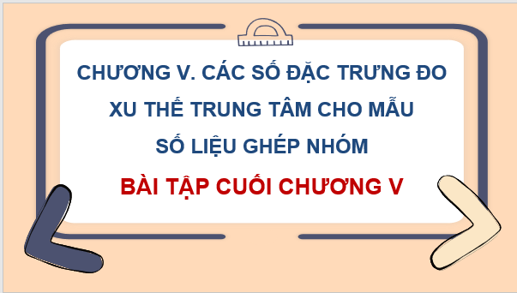  
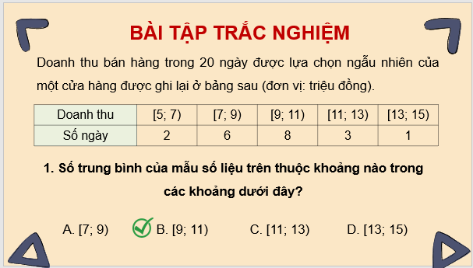  
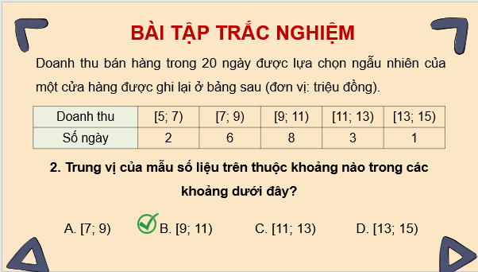  
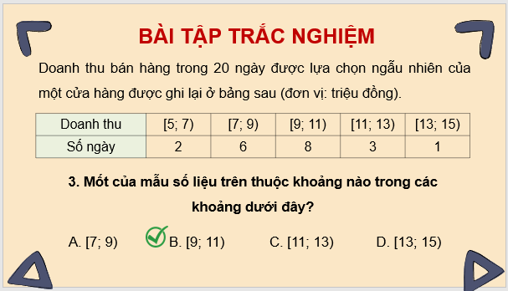  
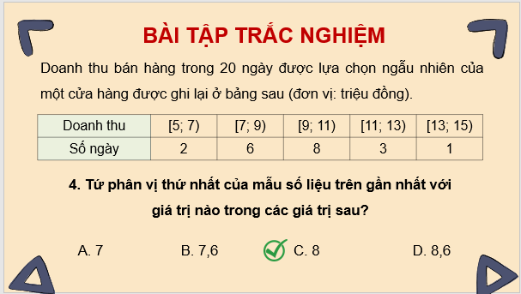  
................................  
................................  
................................  
**Giáo án Toán 11 (Chân trời sáng tạo): Bài tập cuối chương 5**  
**I.** **MỤC TIÊU**  
**1. Kiến thức, kĩ năng**  
Học sinh củng cố, ôn tập lại các kiến thức, kĩ năng về  
- Mẫu số liệu ghép nhóm.  
- Số trung bình và mốt của mẫu số liệu ghép nhóm.  
- Trung vị và tứ phân vị của mẫu số liệu ghép nhóm.  
**2. Năng lực**  
**Năng lực chung:**  
- Năng lực tự chủ và tự học trong tìm tòi khám phá  
- Năng lực giao tiếp và hợp tác trong trình bày, thảo luận và làm việc nhóm  
- Năng lực giải quyết vấn đề và sáng tạo trong thực hành, vận dụng.  
**Năng lực riêng:**  
- Tư duy và lập luận toán học, giải quyết vấn đề toán học: So sánh, phân tích dữ liệu tìm ra mối liên hệ giữa các đối tượng đã cho và nội dung bài học về lập mẫu số liệu ghép nhóm, tính được số trung bình, mốt, trung vị, tứ phân vị của mẫu số liệu ghép nhóm; hiểu được ý nghĩa của các số đặc trung đo xu thế trung tâm.  
- Mô hình hóa toán học: vận dụng các kiến thức vào bài toán thực tế.  
- Giao tiếp toán học.  
**3. Phẩm chất**  
- Có ý thức học tập, ý thức tìm tòi, khám phá và sáng tạo, có ý thức làm việc nhóm, tôn trọng ý kiến các thành viên khi hợp tác.  
- Chăm chỉ tích cực xây dựng bài, có trách nhiệm, chủ động chiếm lĩnh kiến thức theo sự hướng dẫn của GV.  
**II. THIẾT BỊ DẠY HỌC VÀ HỌC LIỆU**  
**1. Đối với GV:** SGK, Tài liệu giảng dạy, giáo án, đồ dùng dạy học.  
**2. Đối với HS**: SGK, SBT, vở ghi, giấy nháp, đồ dùng học tập (bút, thước...), bảng nhóm, bút viết bảng nhóm.  
**III. TIẾN TRÌNH DẠY HỌC**  
**A. HOẠT ĐỘNG KHỞI ĐỘNG (MỞ ĐẦU)**  
**a) Mục tiêu:**  
- Tạo tâm thế HS vào bài học. HS nhớ lại các kiến thức đã học ở chương V.  
**b) Nội dung:** HS đọc tình huống mở đầu, suy nghĩ trả lời câu hỏi.  
**c) Sản phẩm:** HS trả lời được câu hỏi về mẫu số liệu ghép nhóm và các số đặc trưng đo xu thế trung tâm.  
**d) Tổ chức thực hiện:**  
**Bước 1: Chuyển giao nhiệm vụ:**  
- GV yêu cầu HS trả lời các câu hỏi TN 1 đến 5 (SGK -tr.143).  
**Bước 2: Thực hiện nhiệm vụ:** HS suy nghĩ trả lời nhanh các câu hỏi, giải thích các đáp án.  
**Bước 3: Báo cáo, thảo luận:** GV gọi một số HS trả lời, HS khác nhận xét, bổ sung.  
**Bước 4: Kết luận, nhận định:** GV đánh giá kết quả của HS, trên cơ sở đó dẫn dắt HS vào bài học mới.  
**Đáp án**  
1. B, 2. B, 3. B, 4. C, 5. B.  
**B.** **HÌNH THÀNH KIẾN THỨC MỚI**  
**Hoạt động 1: Ôn tập kiến thức đã học của chương V**  
**a) Mục tiêu:**  
- HS nhắc lại và tổng hợp được các kiến thức đã học theo một sơ đồ nhất định.  
**a) Mục tiêu:**  
- HS nhắc lại và tổng hợp được các kiến thức đã học theo một sơ đồ nhất định.  
**b) Nội dung**  
HS tổng hợp lại kiến thức dựa theo SGK và ghi chép trên lớp theo nhóm đã được phân công của buổi trước.  
**c) Sản phẩm:** Sơ đồ mà HS đã vẽ.  
**………………………………………….**  
**………………………………………….**  
**………………………………………….**  
Xem thử và mua tài liệu:  
Link tài liệu (PPT)  
Link tài liệu (word)